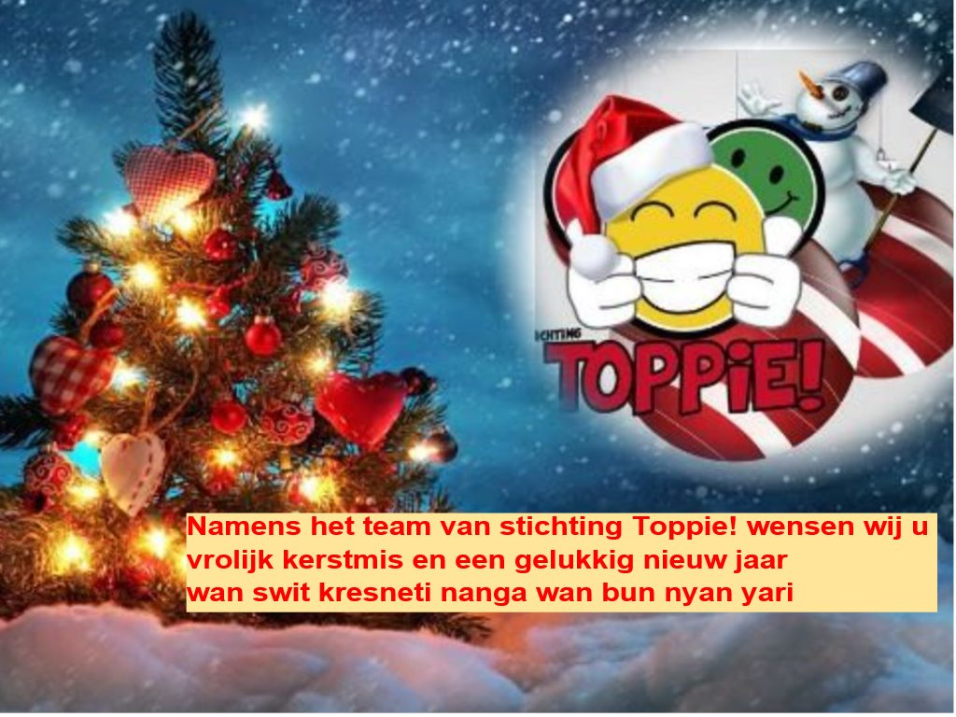Er is weer een jaar voorbij, een jaar waarin stichting Toppie! o.a. het volgende heeft gedaan:
- Meer bekendheid gegeven aan wat ons doel is
- Andere geholpen met een plan van aanpak
- Studenten ondersteunt in Suriname
- Telefonische ondersteuning voor ouders/deskundige
- Aanvraag en onderhandeling ivm een perceel in Suriname voor Toppie, deze aanvraag is goedgekeurd en loopt.
- Douanestempel verkregen
- Informatie/workshops voorbereid Te doen in 2017:
- Zodra er duidelijkheid is over het perceel - op zoek naar sponsor voor de bouw van een multifunctioneel gebouw,hiervoor is reeds een projectplan uitgeschreven.
- Juli 2017 vertrek naar Suriname
- Wat nu echt belangrijk is: Sponsorwerving – helaas is dit nog niet gelukt en zijn wij druk op zoek naar een sponsorwerver – no cure no pay – 12% zich in wil zetten voor kinderen met autisme in Suriname
- Tweede helft 2017 starten met informatie en trainingen in Suriname
- Meer duidelijkheid geven over het belang van samenwerken.
- Samenwerkingspartner in Suriname
We willen graag een iedereen die stichting Toppie een warm hart toedraagt hartelijk danken, hierbij willen wij een aantal mensen extra bedanken voor de steun:
- Mevrouw Reid en familie Elly doppenberg voor het vertrouwen
- Jolanda Riedijk http://sensitief-coachen.com/
- Lesly Jongens van http://www.studiophunc.nl/een-logo-voor-stichting-toppie/
voor het ondersteunen met nieuwe flyers, Banners enz.
- Miranda van den Toorn
- Stichting Zalm http://www.stichtingzalm.nl/
Bent u opzoek naar een leuke en inspirerende uitdaging?
Wordt vrijwilliger(ster) bij Stichting Toppie! Wilt u wat kunnen betekenen voor kinderen met Autisme in Suriname? Dan zijn wij op zoek naar u!
www.stichting-toppie.org

Wilt u het werk van stichting Toppie! Ondersteunen?
Zonder uw steun gaat het ons niet lukken deze geweldige kinderen die hulp te bieden die zo hard nodig is – samenwerken werkt! Met uw gift (groot of klein) is het mogelijk samen met u kinderen met Autisme in Suriname een mogelijkheid op goede kansen in de samenleving geven. Géén beperkingen zien maar kansen!

IBAN: NL41INGB0008111877 - stichting Toppie!
Toppie! is een non profit organisatie (met een ANBI-status ) Door stimuleringsmaatregelen van de Rijksoverheid is het door onze ANBI-status voordeliger te schenken. Als een instelling door de Belastingdienst is aangewezen als ANBI, dan kan een donateur giften voor de inkomsten- of vennootschapsbelasting aftrekken, binnen de daarvoor geldende regels. Je mag op grond van de Geefwet bijvoorbeeld als particulier 25% extra aftrekken van de belasting. Meer informatie hierover vindt je op: www.goededoelen.nl/geefwet.
Roberto en Natascha Wondel willen graag het team van Toppie! Hartelijk danken voor hun inzet op welke manier dan ook. En hopen op een toppie samenwerking in de toekomst.

Wij wensen iedereen mooie en gezegende kerstdagen toe en een liefdevol 2017!

